

OspDemo设计说明书
（仅供内部使用）

文 件 编 号：
版 本 号：
实 施 日 期：
保 密 等 级： |  | □XX □XX □XX
编 制：
审 核：
会 签：
批 准：

目录

1 目的和范围 1
2 定义 1
3 主要功能概述 1
3.1 用户登录 1
3.2 消息转发 1
3.3 文件上传 1
3.4 用户退出 1
4 总体设计 1
4.1 模块结构描述 1
4.2 业务逻辑分析 2
4.3 对象描述 7
4.4 公有数据 7
4.5 文件说明 8
5 异常处理策略 8

目的和范围
文档主要简述该OspDemo程序的功能模块，执行流程，操作步骤及客户端服务器相关交互消息内容。
适用于想了解或初次使用该程序的用户。

定义
本文档无特殊自定义术语和缩略语。所有术语及缩略语请参见OSP用户手册。

主要功能概述
该程序通过客户端与服务器的交互，主要实现了以下功能。

用户登录
用户在输入IP地址，端口以及用户名，向服务器注册用户信息。以便进行后续操作。

消息转发
用户输入消息转发指令后，选择接收信息的其他用户，并输入转发的信息将输入信息通过服务器转发给目的用户。

文件上传
用户输入文件上传指令后，输入本地文件的路径，将文件上传至服务器，上传途中遇意外断连，用户重新登录之后，可选择续传。

用户退出
当用户执行完所有业务之后，希望退出客户端程序，输入退出指令，客户端与服务器正常断连。

总体设计

模块结构描述
本系统的模块框图见图4-1。
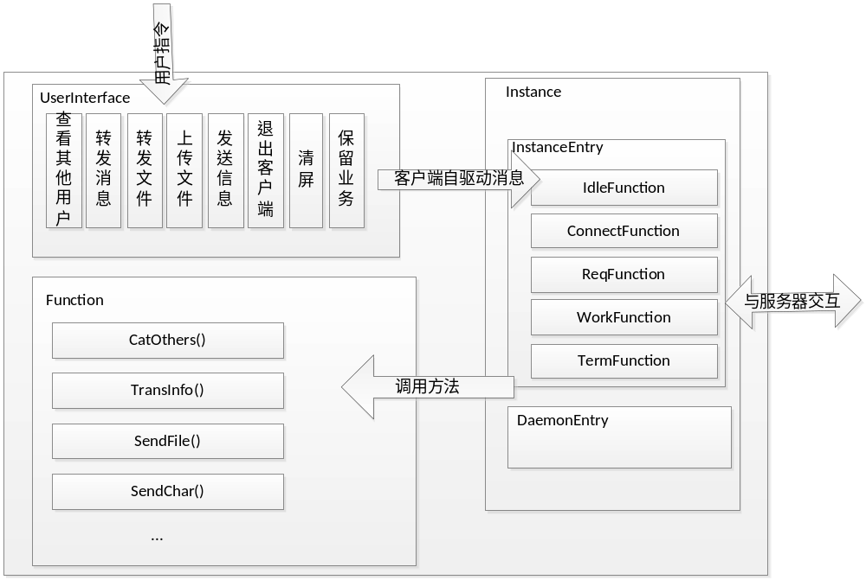
图 4-1 OspDemo模块框图
图中可知，一个客户端App内部实际上分为三大模块，用户操作的界面UserInterface，消息入口函数InstanceEntry及具体功能的执行函数簇。模块间主要通过消息进行交互。

业务逻辑分析

时序图
OspDemo的时序图如图 4-2，通过该时序图来说明一次具体的业务（上传文件）的对象交互事件顺序。
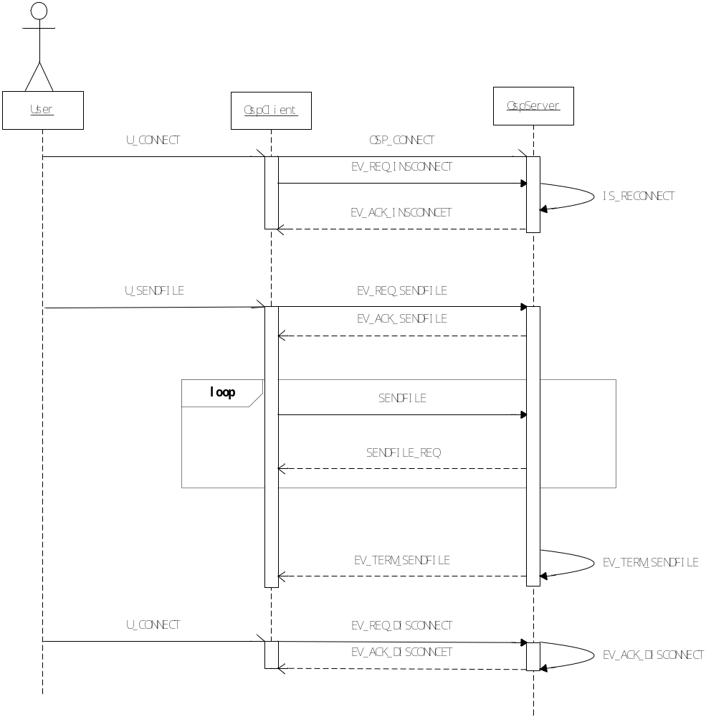
图 4-2 OspDemo上传文件时序图
本Demo由User(用户)进行指令的输入产生消息驱动客户端与服务器进行交互。图中可知，客户端与服务器每次交互是由客户端发请求，服务器反馈消息这样的方式交互的。开始，用户输入连接必须信息向服务器发起连接请求。服务器反馈给客户端连接成功之后。用户输入文件上传指令，客户端收到该内部指令，会向服务器发送请求消息，服务器接收消息并反馈之后，客户端服务器之间进行文件收发包的循环。在文件收发结束之后，服务器会给自己发送一个终止消息，并反馈给客户端服务终止，一次文件上传结束。

状态图
OspDemo是通过消息对具体业务进行处理的，所以本质上是一个状态机。它的客户端状态图如4-3。
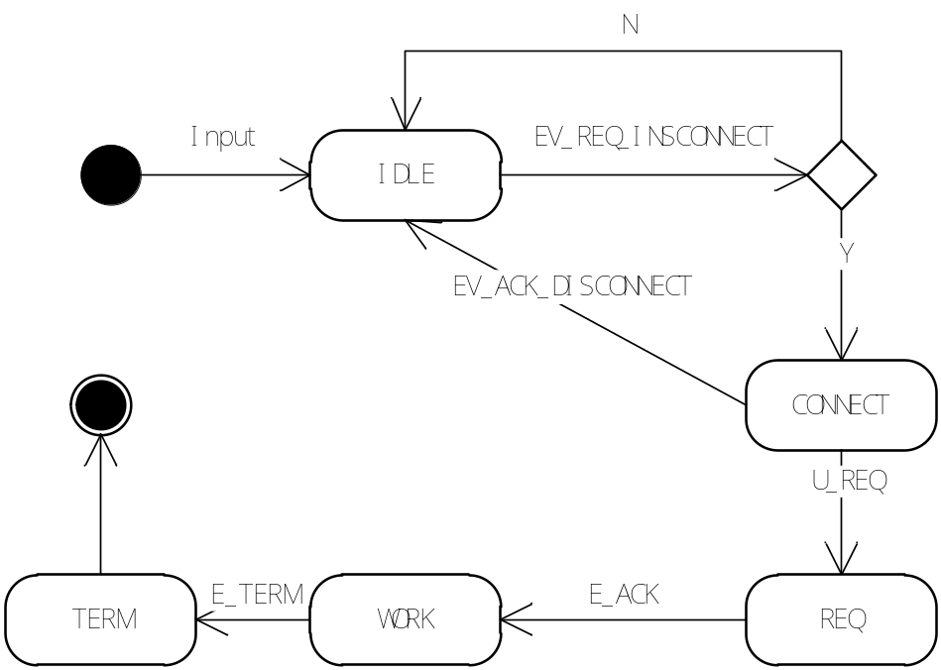
图 4-3 OspDemo客户端一次业务状态图
在用户输入连接信息及注册信息后，客户端实例进入IDLE状态，并立即通过连接信息与服务器连接，之后向服务器发送EV_REQ_INSCONNECT消息，请求实例连接。若服务器拒绝实例连接（已达到最大连接数等原因），客户端实例返回IDLE状态。若成功连接上服务器实例，客户端进入CONNECT状态，之后可以通过输入用户指令向服务器请求业务。服务器接受请求后会返回E_ACK消息，此时客户端进入WORK状态，并与服务器实例进行交互，业务终结时，服务器返回E_TERM驱动客户端进入TERM状态，该状态下客户端进行扫尾工作，一次完整业务结束。
实例与客户端进行业务交互的状态图见图4-4。
注：服务器是有多个实例的，该状态图是反映普通实例与客户端交互的过程。该状态图中没有反映Daemon实例的状态。
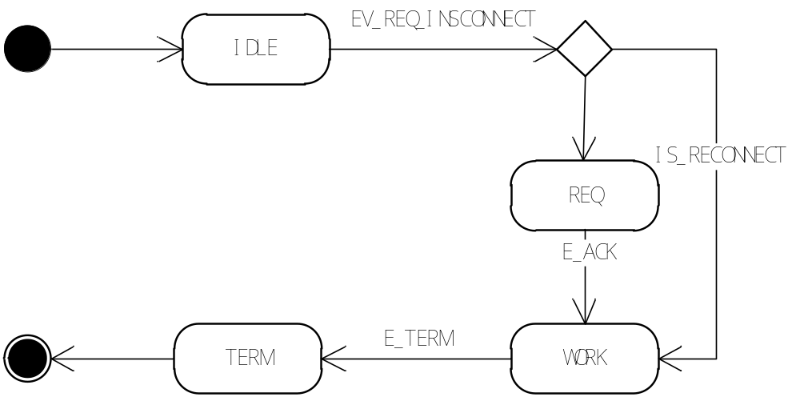
图 4-4 OspDemo服务器一次业务状态图
服务器初始化之后，所有普通实例进入IDLE状态。在Daemon实例接收到EV_REQ_INSCONNECT之后，会随机分配一个IDLE状态的普通实例与客户端进行连接。根据已保存的断连信息，Daemon实例会决定让该普通实例进入REQ或者WORK状态。若进入WORK状态，则完成上次断连时的业务。若进入REQ状态，则等待客户端发送业务请求然后进行业务交互。交互完成后，普通实例向自己发送E_TERM终止业务进入TERM状态。

流程图
对于客户端而言，从打开客户端开始，一次完整的业务处理流程应该如图4-5。
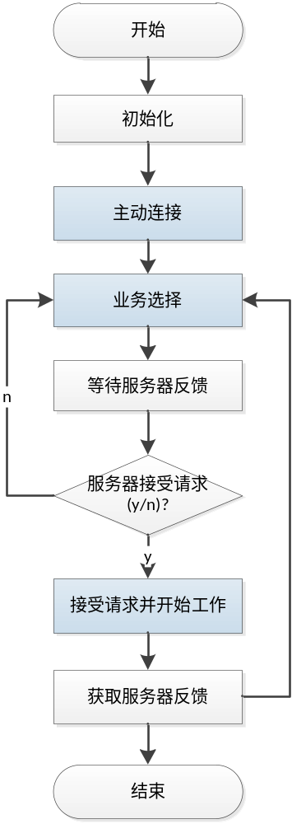
图 4-5 客户端完整业务流程图
其中蓝底部分，为用户需要参与的流程，主动连接时，用户需要输入所要连接的服务器IP及端口，以及用户名。登陆上服务器之后，需要选择所要执行的业务。并在服务器接受请求之后，根据具体业务输入相应辅助信息。在一次业务结束后，重新返回操作界面，用户继续选择业务。而退出OspDemo软件则是在操作界面的退出指令。
服务器的处理则与客户端有一些不同，如图4-6。
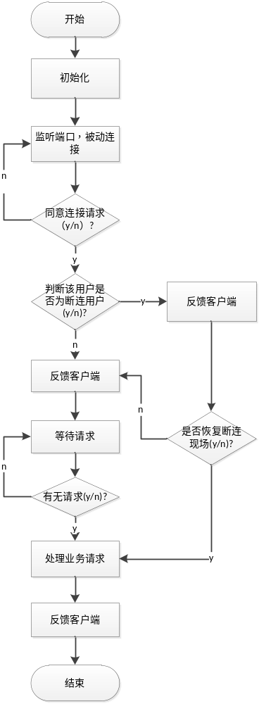
图 4-6 服务器完整业务流程图
从服务器流程中可知，服务器与客户端主要差异在于连接的主动被动性和对于一次连接的判断。
服务器在收到客户端的连接请求后根据请求被动的进行连接。并且在同意连接后，对一次连接判断是否为重连连接，若是，则反馈给客户端消息，再根据客户单回应是否恢复断连现场，若否，则正常连接。

对象描述
本OspDemo类的继承与交互关系见图4-7。
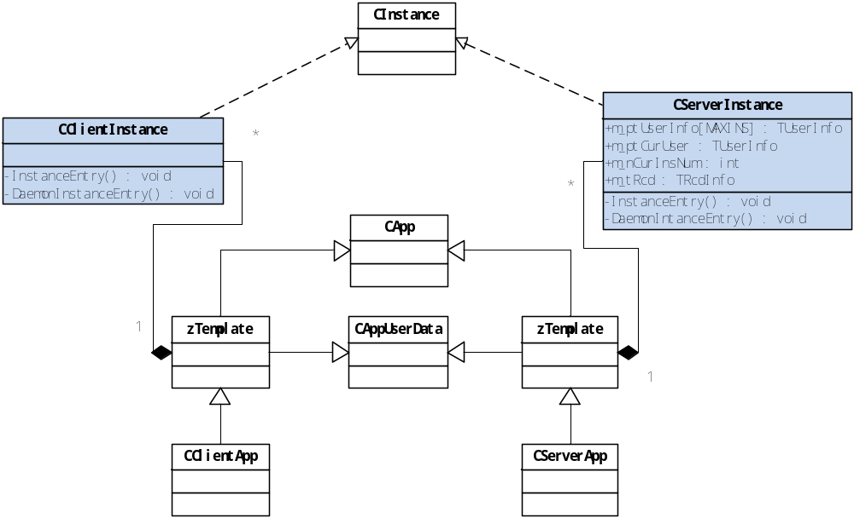
图 4-7 OspDemo类图
蓝底部分为本系统重点设计实现部分。CClientInstance与CServerInstance都是继承实现了Osp提供的CInstance类，主要是对InstanceEntry消息入口函数的重载实现，使得状态机可运转起来。

公有数据
客户端部分，client.h中:
extern PTConnectInfo g_ptConnectInfo;
extern PTClientUserInfo g_ptCltUserInfo;
g_ptConnectInfo, g_ptCltUserInfo都是由client.cpp与cltInstance.cpp在登陆并连接上服务器之后保存的，以便后续，在客户端收到用户消息时，无法从用户消息获取服务器信息的时候，可以直接使用该变量结合用户消息进行与服务器之间的交互。其中g_ptConnectInfo是存储本次与服务器连接，服务器的通信CMessage信息，g_ptCltUserInfo存储的是客户端本身注册时填写的信息。由于该变量只进行一次初始化修改，之后只使用不修改，所以不涉及同步保护机制。
服务端部分，均为成员变量，无通用全局变量。

文件说明
除了原有的Osp.h及相关库之外，本程序自身的文件包括:client.h、cltInstance.h、pubInfo.h、client.cpp、cltInstance.cpp、sendFile.cpp、srvInstance.h、rcvFile.cpp、server.cpp、srvInstance.cpp。
主要分成两类，.cpp源文件存放具体的实现代码，.h文件存放公共规则及对外接口。除了pubInfo.h是存放服务器与客户端共同遵守的规则宏及定义，其余文件存放的是客户端与服务器不同的定义与实现。主要如下：
客户端部分:
- client.h存放与client.cpp实现相关的结构体及宏定义。
- cltInstance.h存放客户端实例CClientInstance类接口与成员变量的声明。
- client.cpp客户端初始化，客户端程序的入口。
- cltInstance.cpp，客户端实例CClientInstance具体的实现。
- sendFile.cpp，发送文件相对其他功能是一个较复杂的模块，分出来独立编写。
服务器部分：
- srvInstance.h存放服务器实例CServerInstance类接口与成员变量的声明。
- server.cpp服务端初始化。
- srvInstance.cpp服务器实例CServerInstance类的实现。
- rcvFile.cpp与客户端sendFile.cpp相对，是服务器接收上传文件的实现。

异常处理策略
在客户端异常断连（因宕机、断电等原因导致程序中断）的情况下，服务器会保存断连信息在服务端，并将与客户端相连的实例恢复到空闲状态。在断连用户下次连接时，根据保存的断连信息判断是否为断连重连而进行相关操作（或恢复到断连业务现场状态）。而客户端会根据服务器消息提示选择恢复断连前的业务状态。

